课题： 7.2统计表、统计图的选用（2） |  | 备课人：年级备课组
教学目标：  1、了解常用的统计图，知道三种统计图各自的特点；  2、能根据不同情况和不同需要选择合适的统计图来表示数据、描述数据，从而作出合理的决策；  3、体会数学与现实生活的密切联系，了解统计图在现实生活中的应用；体会统计对决策的作用，积极参与对数学问题的讨论，能比较清晰地表达自己的观点，能较好地与同伴进行交流． |  |  | 重点： 三种统计图各自的特点；根据不同的条件选择合适的统计图．  难点： 根据不同的条件选择合适的统计图．
 |  |  | 课前准备：
板块 | 任务性问题 |  |  | 学生活动方式 | 反馈交流方式
- 三种统计图的特点 | 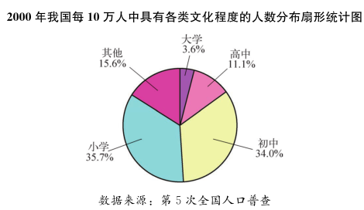  【问题1】小明根据几次人口普查的数据制成了下面的几个统计图：  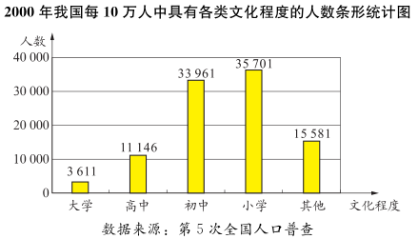  （1）这三幅分别是什么统计图？分别表示了什么内容？  （2）图1、图2都是描述2000年我国每10万人中具有各类文化程度的统计图，它们分别凸显出数据所反映的哪一方面的信息？  （3）三幅图在描述数据方面各有什么特点？  （4）能用扇形统计图来描述图3中的数据吗？  归纳：条形统计图用宽度相同的“条形”的高度描述数据的值及数据的变化情况；扇形统计图用圆中各扇形的面积描述各统计项占总体的百分比；折线统计图用折线描述数据的变化过程和趋势。  练习: 1、某报社为了了解读者对一报纸四个版面的喜欢程度，进行了一次问卷调查，要求读者选出自己最喜欢的一个版面，并将结果绘成了如下统计图，请说出你从条形图中读出的信息，并补全扇形统计图（要求第二版与第三版相邻）．  2、课本17页练习1（先指出分别用哪种统计图再尝试绘制） |  |  | 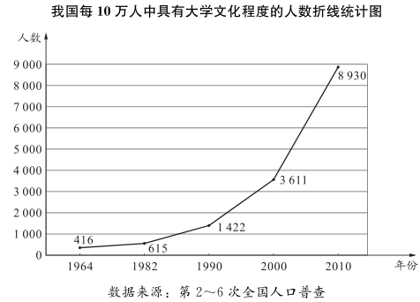  独立思考后同伴说说  独立思考后同伴交流  独立思考后同伴交流 | 学生代表口答并补充  教师归纳总结  学生代表口答并补充  投影展示学生统计图并点评
二、复合条形统计图 | 【问题1】有时我们可以用一个条形统计图同时描述两组数据的变化情况，如下图：  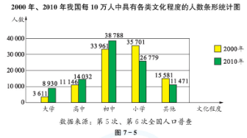  你能从统计图中获取哪些信息？  练习：1、用条形统计图描述1982年和1990年我国每10万人中具有各类文化程度的人数变化情况，并对这两组数据进行比较。  2、根据第2~6次全国人口普查的数据，用折线统计图描述我国每10万人中具有大学、高中文化程度的人数的变化过程和趋势，并对这两组数据进行比较。  3、18页练习2  4、某校为了解九年级学生体育测试情况，以九年级（1）班学生的体育测试成绩为样本，按A，B，C，D四个等级进行统计，并将统计结果绘制成如下的统计图，请你结合图所给信息解答问题．  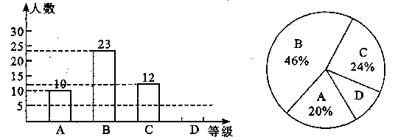  （说明：A级：90分～100分；B级：75分～89分；C级：60分～74分；D级：60分以下）  ①样本中D级学生有_____人；  ②扇形统计图中A级所在的扇形的圆心角度数__；  ③若该校九年级有500名学生，请你用此样本估计体育测试中A级和B级的学生人数约为____人． |  |  | 独立思考后同伴交流  独立思考后同伴交流 | 学生代表口答并补充  投影展示并点评
三、课堂小结 | 【问题1】三种统计图分别能描述数据的哪方面特征？  条形统计图：能清楚地表现每个项目的具体数目．  折线统计图：能清楚地反映事物（随时间等）的变化情况．  扇形统计图：能清楚地表示出各部分在总体中所占的百分比．
四、教学反思

